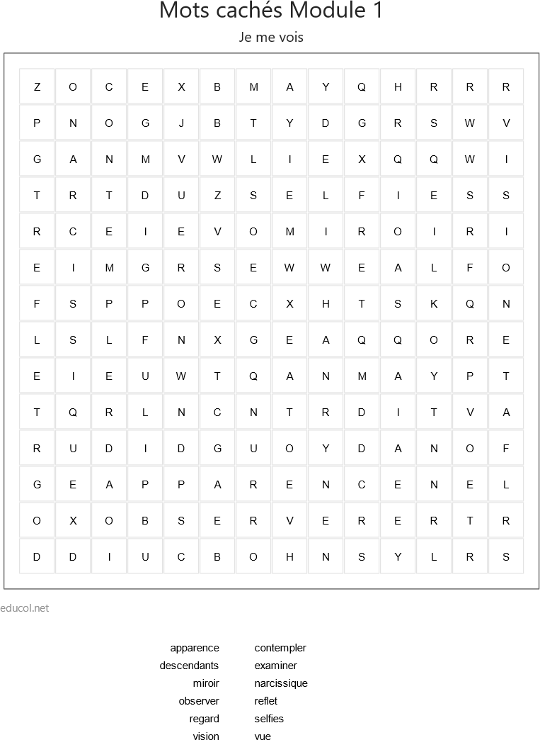

1 sur 1 25/06/2022, 17:19

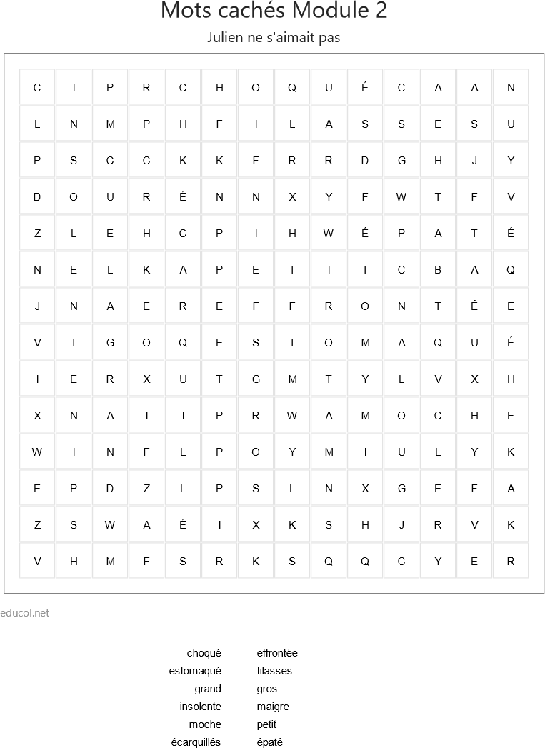

1 sur 1 25/06/2022, 17:27

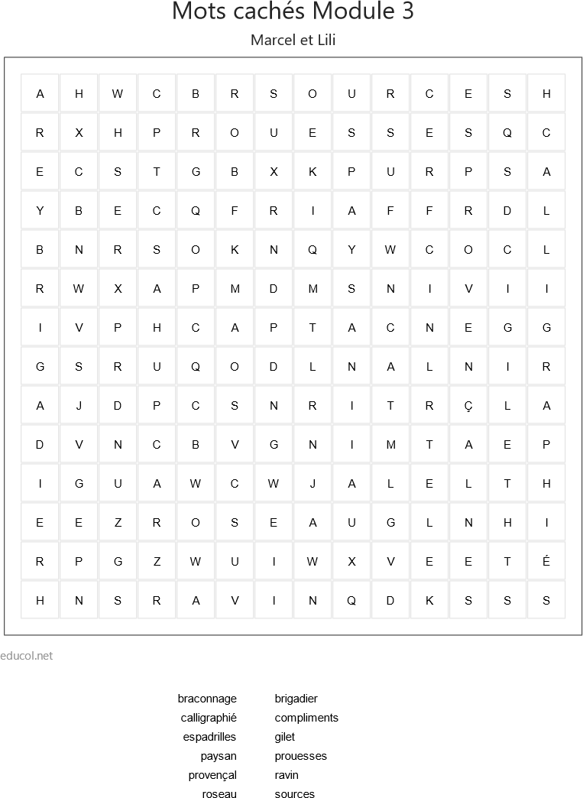

1 sur 1 25/06/2022, 17:49

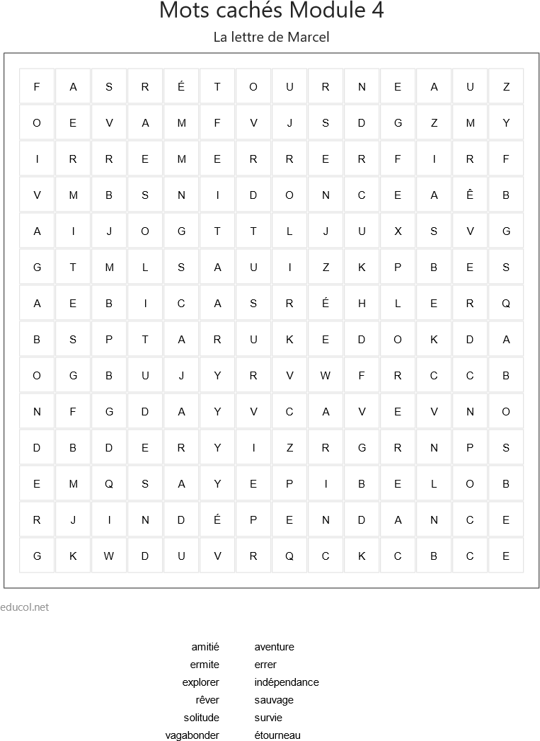

1 sur 1 25/06/2022, 17:54

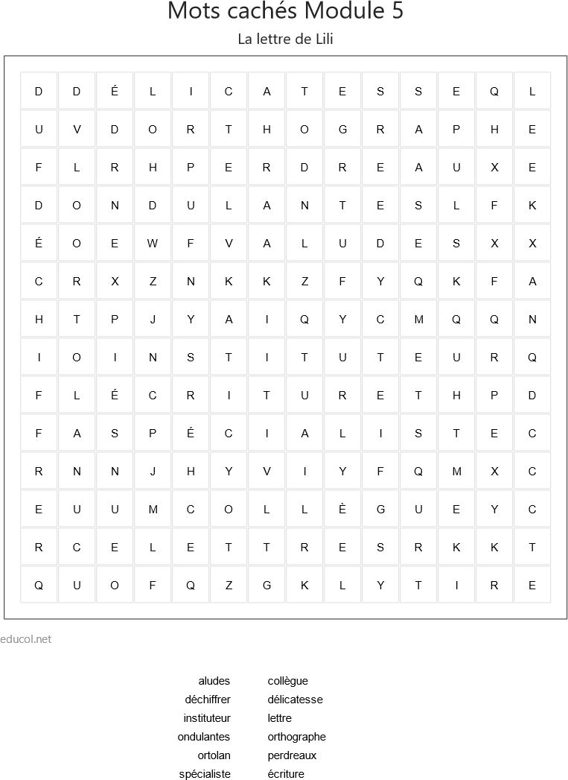

1 sur 1 25/06/2022, 18:02

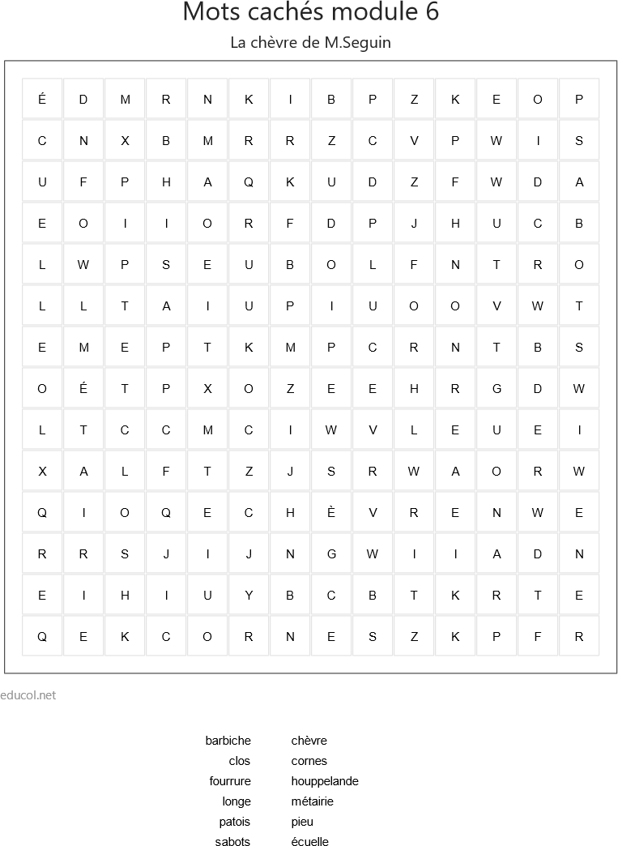

1 sur 1 13/07/2022, 19:04

7

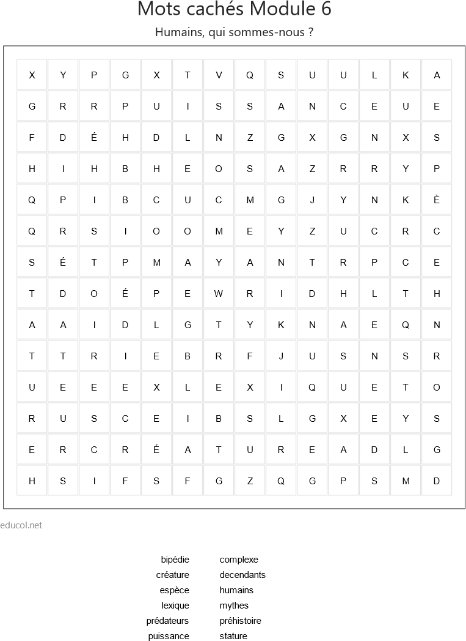

1 sur 1 04/07/2022, 14:18

8
8

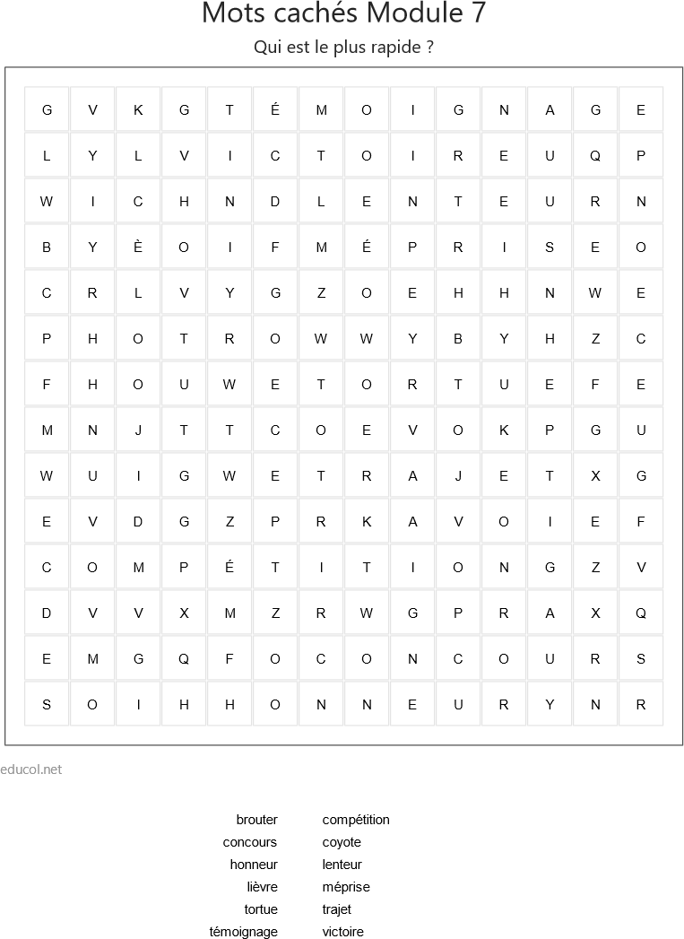

1 sur 1 04/07/2022, 14:24

9

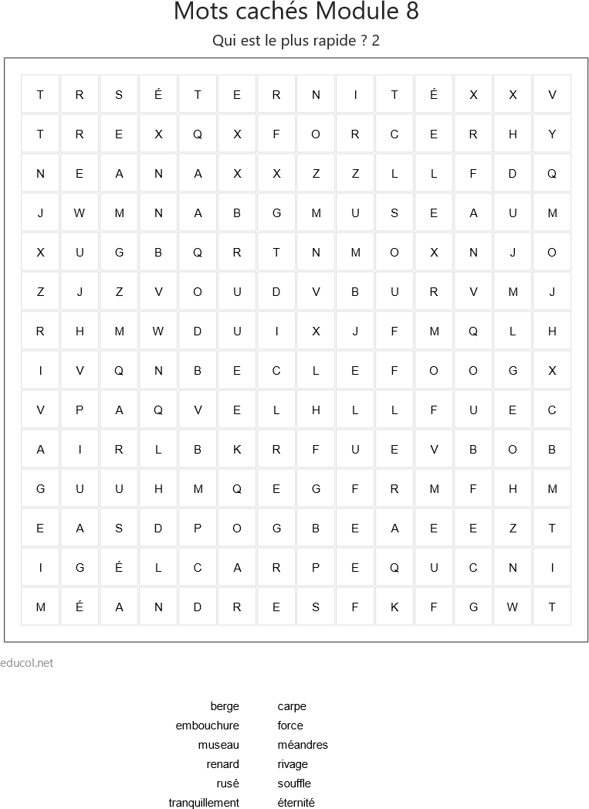

1 sur 1 04/07/2022, 14:30

10

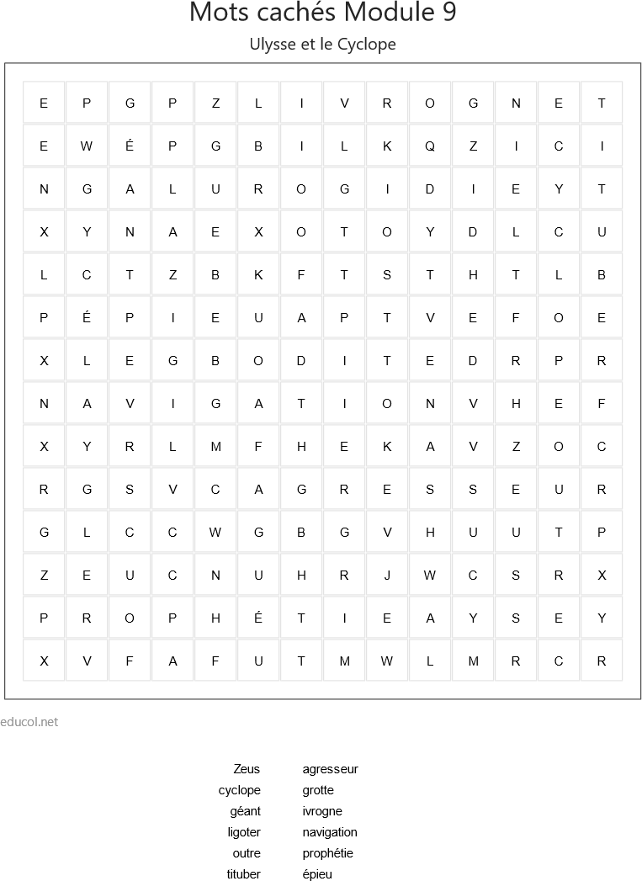

1 sur 1 04/07/2022, 14:35

11

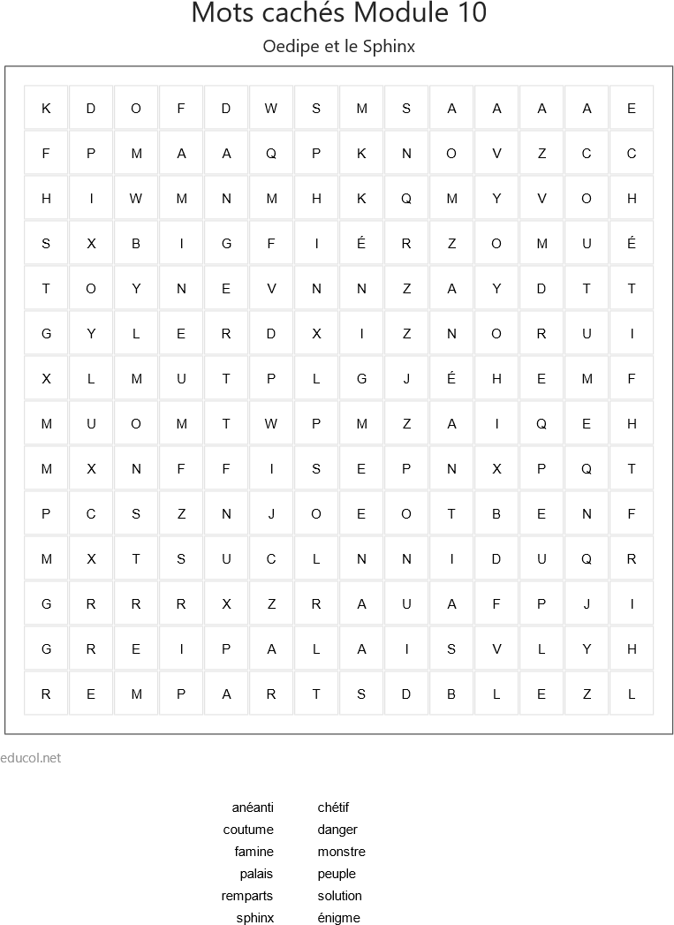

1 sur 1 04/07/2022, 14:44

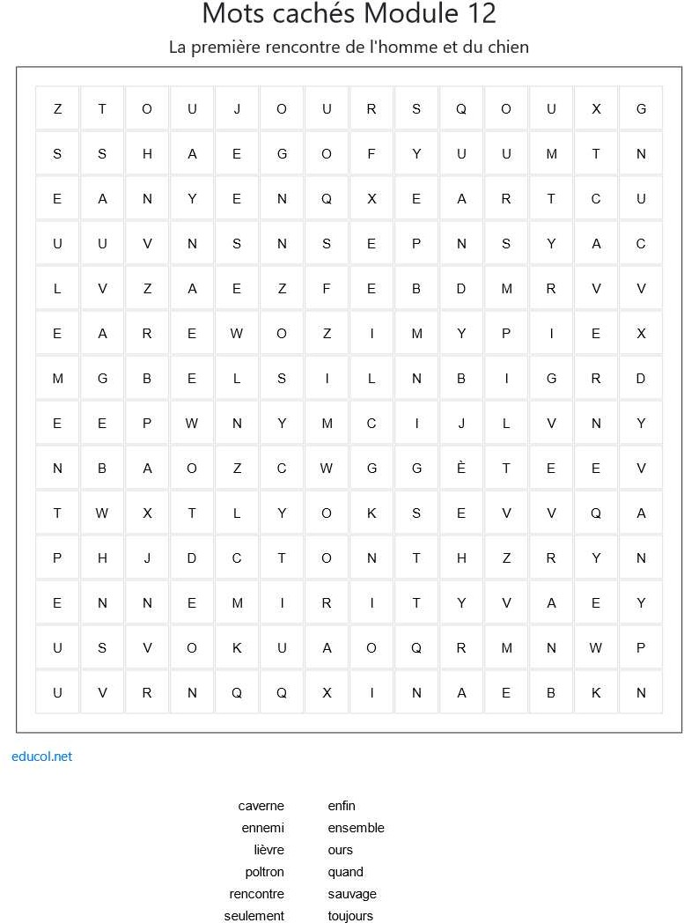

1 sur 1 11/12/2022, 15:08

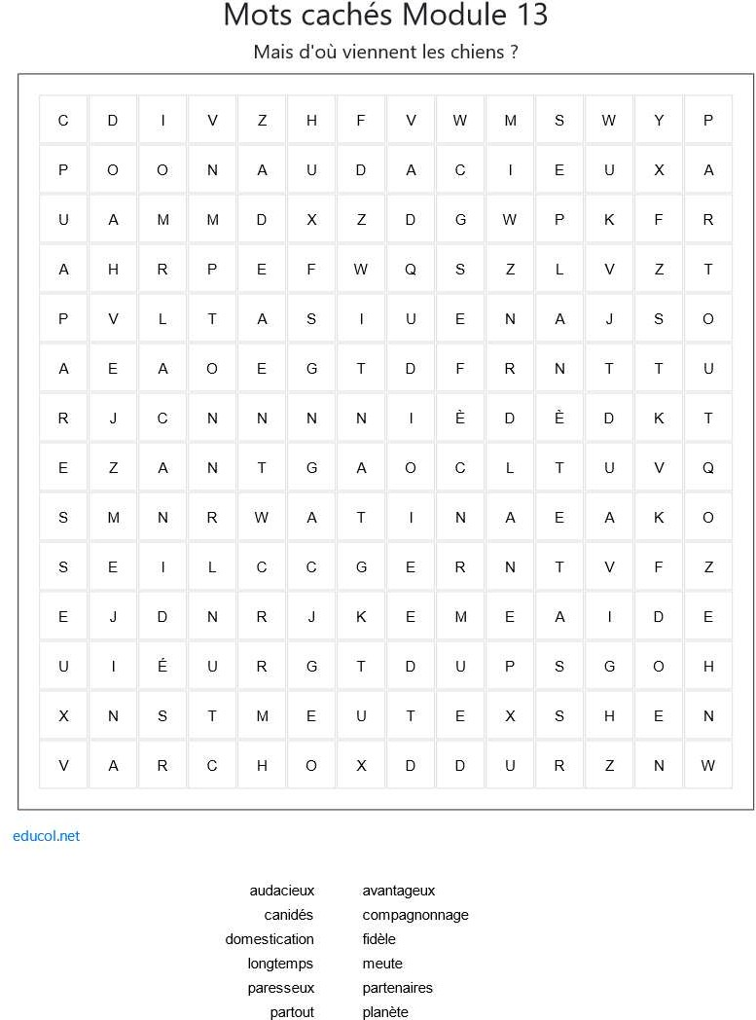

1 sur 1 08/02/2023, 10:58

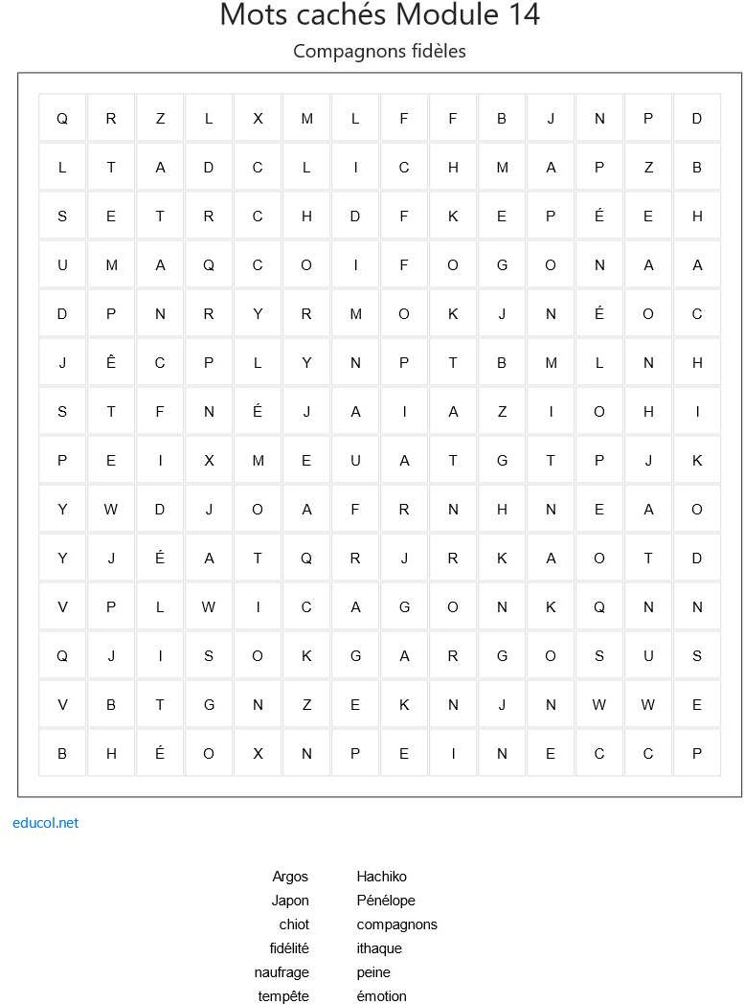

1 sur 1 18/02/2023, 17:52

5

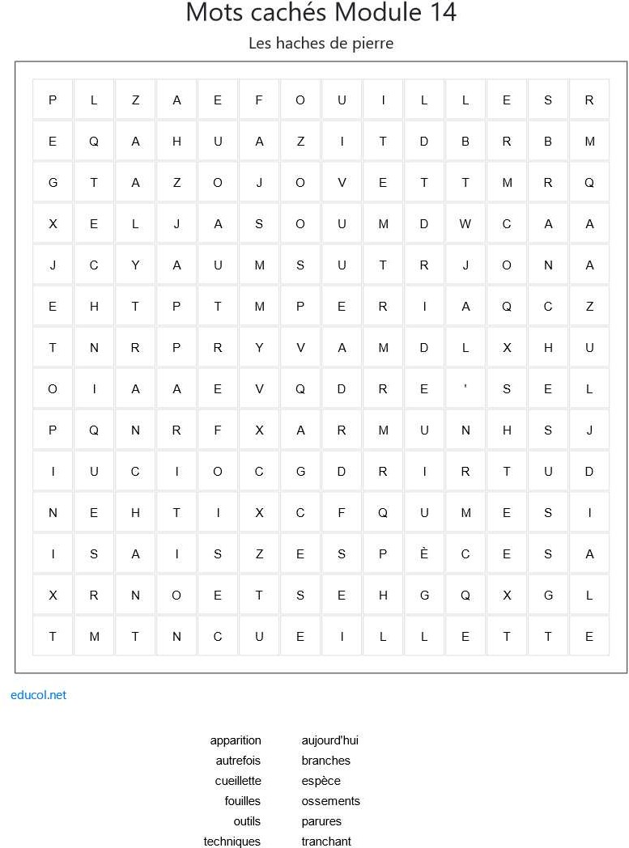

1 sur 1 11/12/2022, 15:25

6

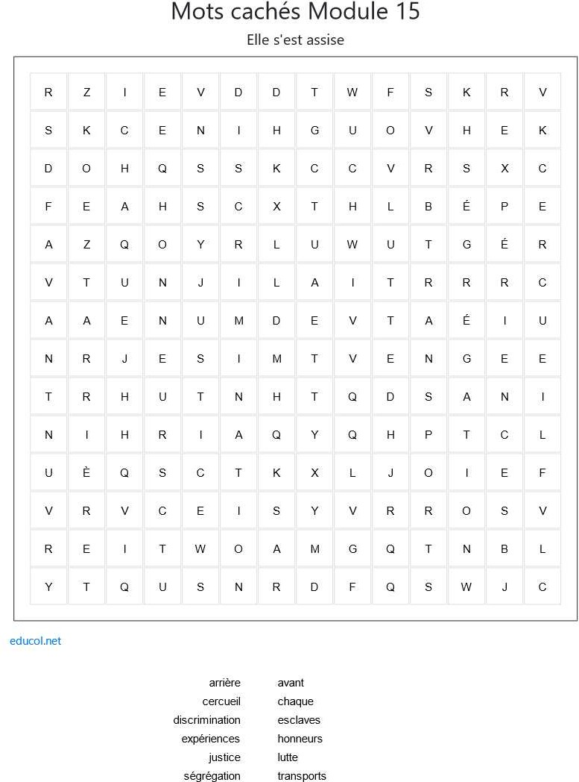

1 sur 1 11/12/2022, 15:32

I
i

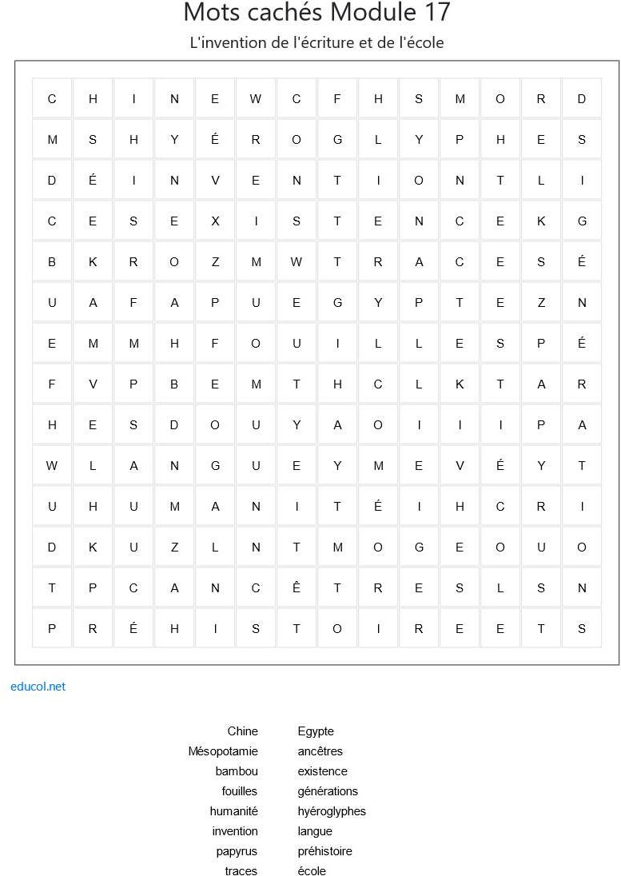

1 sur 1 19/02/2023, 11:00

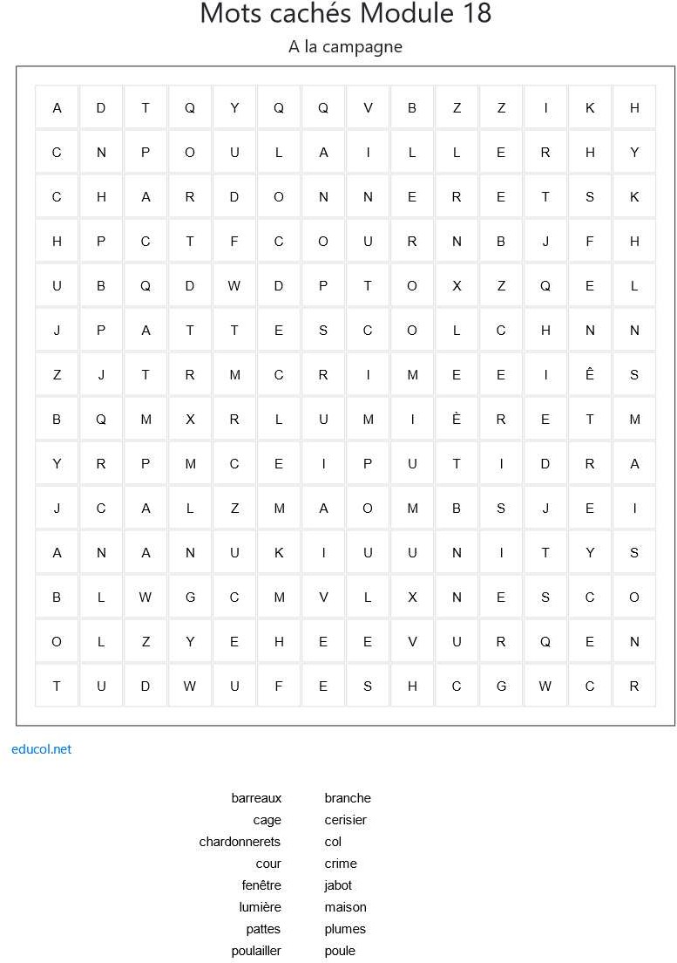

1 sur 1 19/02/2023, 11:06

wordsearch - mots_cahes_module_19 https://www.educol.net/wordsearches/mots_cahes_module_19-2029454

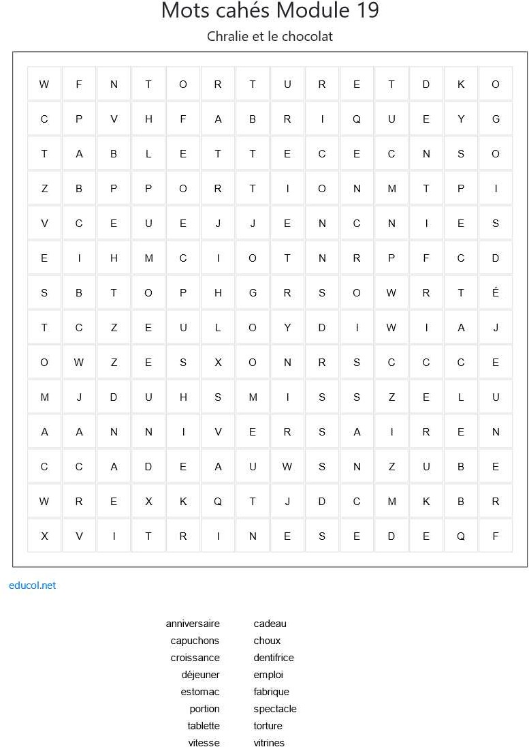

1 sur 1 19/02/2023, 11:11

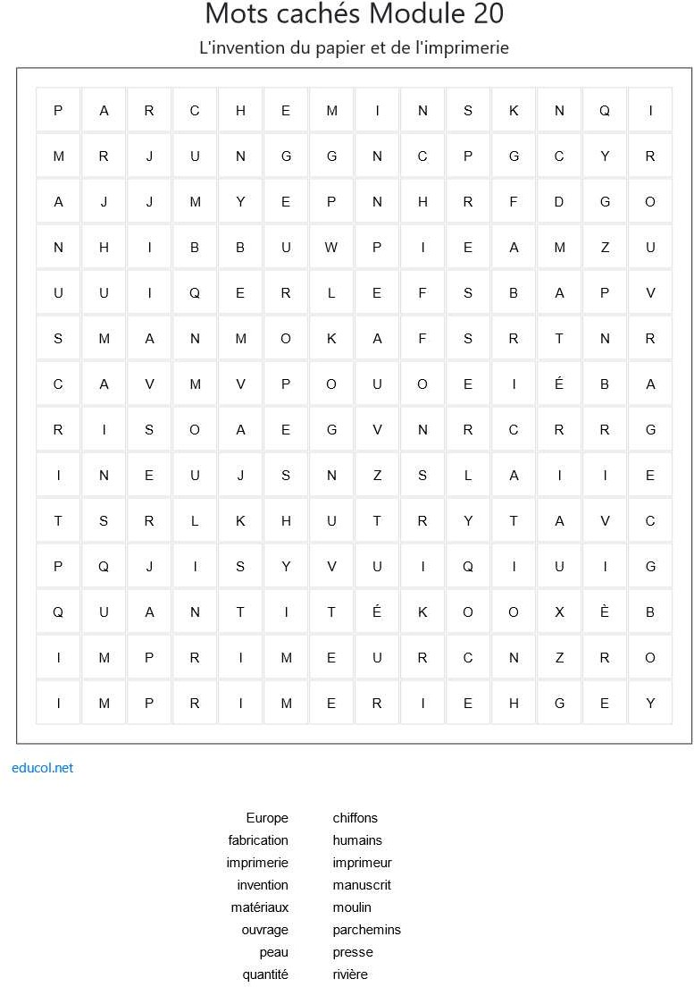

1 sur 1 19/02/2023, 11:21

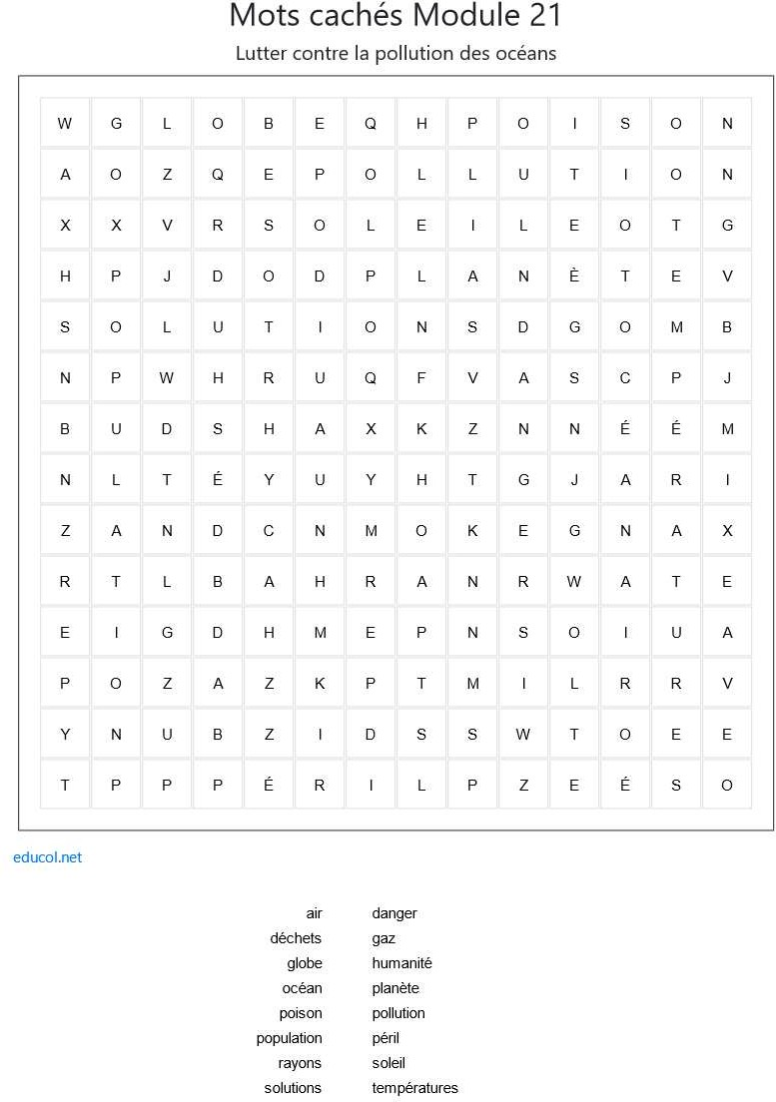

1 sur 1 19/02/2023, 11:26

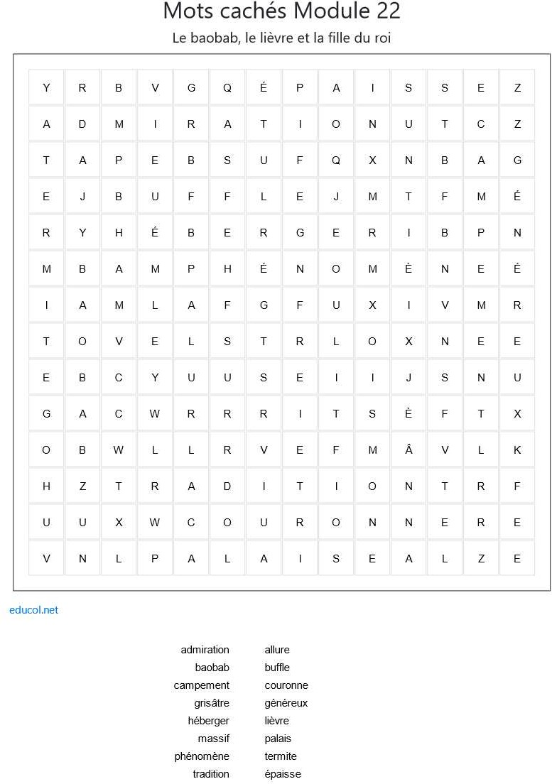

1 sur 1 24/02/2023, 09:41

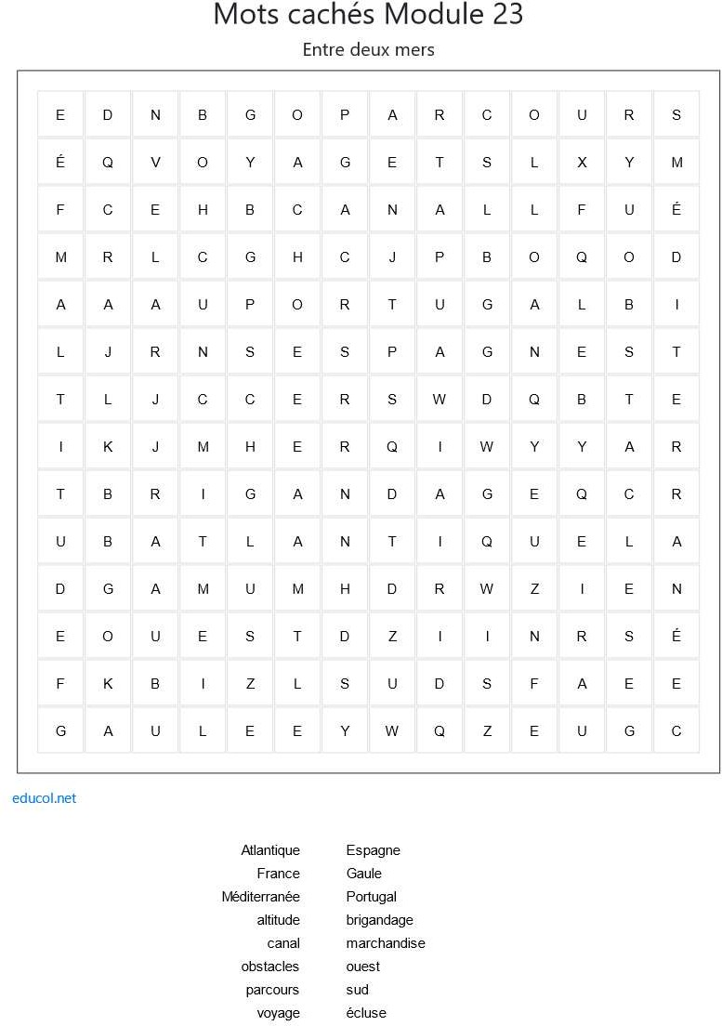

1 sur 1 24/02/2023, 09:46

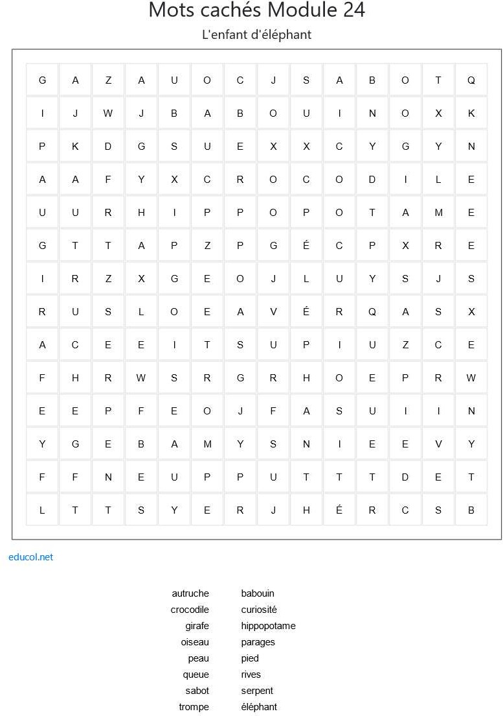

1 sur 1 24/02/2023, 09:49

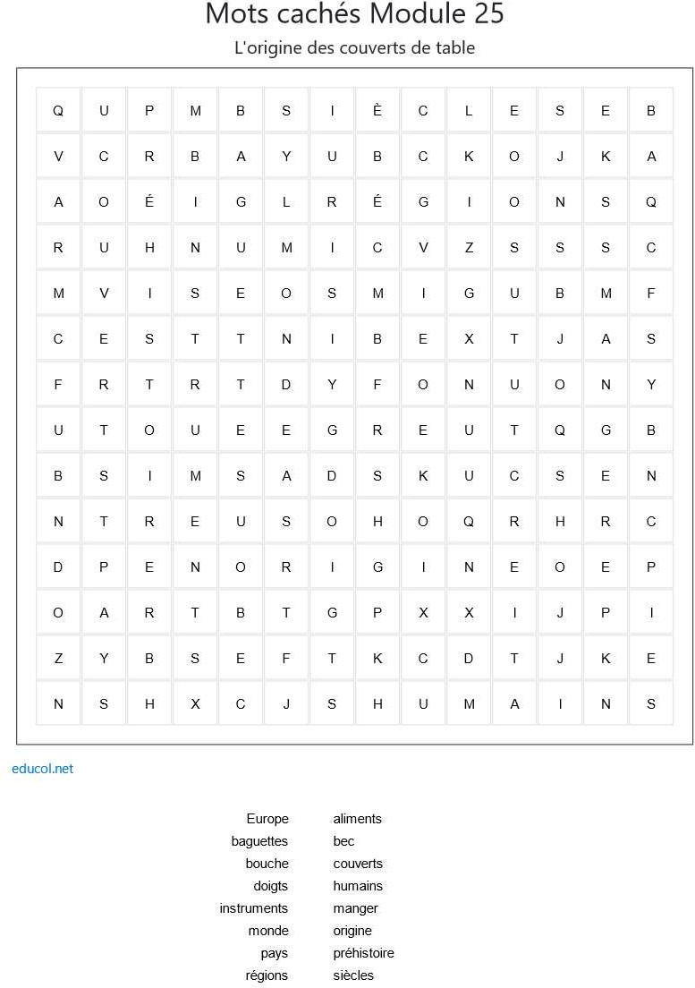

1 sur 1 24/02/2023, 09:53

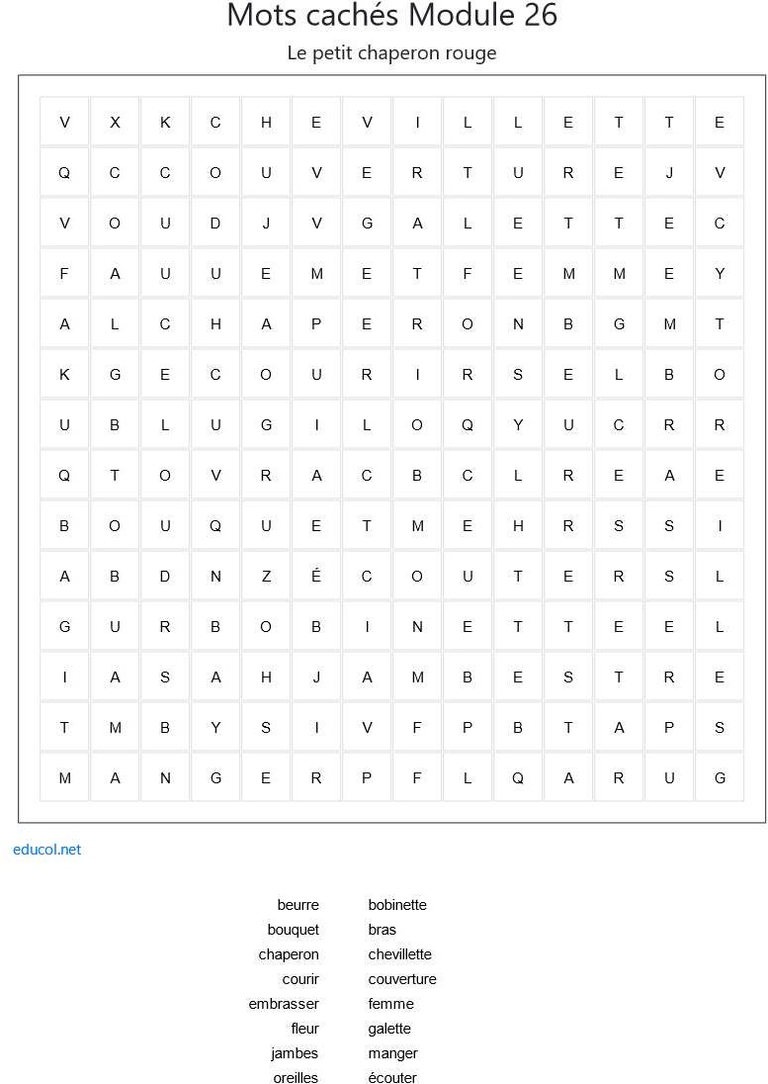

1 sur 1 24/02/2023, 09:56

